Artículo Lenka.mk

<https://lenka.mk/news/news_world/kuba-ostro-reagira-na-novoto-amerikansko-vlkucuvanje-na-listata-za-antiterorizam/?fbclid=IwZXh0bgNhZW0CMTEAYnJpZBExVDR6OEdkSzRWcnJIZ0h2ZQEeA098TDsmcgPzb6TxnAfYxk2JYqrl3e27L73IMvRlb-5uHTGoa6sJ9NEU3t0_aem_G9WV3QptbPP_2z_j-s5AGw>

Куба остро реагира на новото американско вклучување на Листата за антитероризам

**By**

[**ДСП Ленка**](https://lenka.mk/author/lenkacm/)

**-**

May 23, 2025

17

[0](https://lenka.mk/news/news_world/kuba-ostro-reagira-na-novoto-amerikansko-vlkucuvanje-na-listata-za-antiterorizam/#respond)

[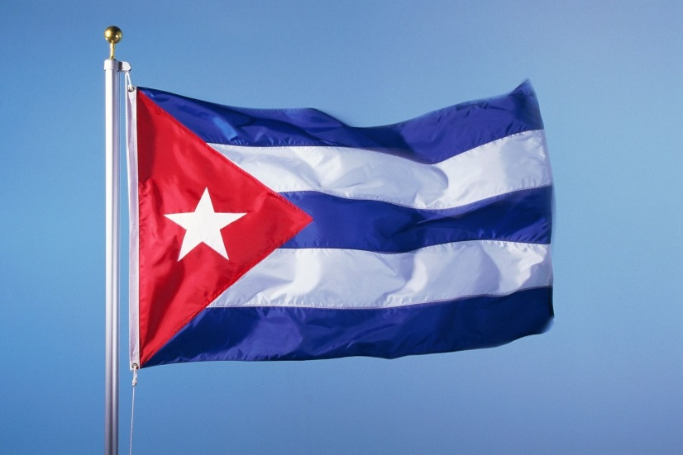](https://lenka.mk/wp-content/uploads/2025/05/1519143922098_s-l1600.jpg)

**Куба остро реагира на новото американско вклучување на Листата за антитероризам: „Повторувањето на лагата не ја прави вистина“**

Хавана, 14 мај 2025 – Министерството за надворешни работи на Куба остро реагираше на одлуката на САД повторно да ја вклучат земјата на листата на држави кои „не соработуваат целосно“ во борбата против тероризмот, оценувајќи го потегот како политички мотивиран и без конкретни докази.

Во официјално соопштение, кубанската влада го осуди потегот на Стејт департментот, нарекувајќи го „еднострана политичка вежба“ насочена кон дискредитација на земји што не се подредуваат на американските хегемонистички интереси.

„Точно пред една година, кога претходната американска администрација ја исклучи Куба од листата, беше призната вредноста на билатералната соработка во спроведувањето на законот и борбата против тероризмот. Денес, единственото што се промени е владата во САД и нејзината намера да наметне нов конфронтациски наратив,“ се наведува во соопштението.

Министерството тврди дека новата одлука не се базира на докази и дека веднаш по стапувањето на функција, американскиот државен секретар го прекинал процесот на консултации што претходно довел до исклучување на Куба од листата на спонзори на тероризам.

Куба ја отфрла етикетата на земја што не соработува во борбата против тероризмот и подвлекува дека „никогаш не учествувала во организирање, финансирање или извршување терористички акти против која било држава“. Напротив, се наведува дека самата Куба била жртва на терористички напади, за кои, како што тврди, одговорноста ја сносат групи и поединци кои живеат во САД.

Како пример, се споменува недостигот од одговор од Вашингтон за нападот на кубанската амбасада во септември 2023 година, како и барањата за екстрадиција и информации за лица и организации со седиште во САД, кои наводно стојат зад насилни дејствија против Куба.

Соопштението завршува со остар повик: „Почитувајте ја вистината!“, истакнувајќи дека борбата на Куба против тероризмот е принципиелна, непроменлива и не зависи од волјата на поединци на чело на американската дипломатија.

Cuba reacciona con dureza a nueva inclusión de EE.UU. en Lista Antiterrorista

Por

[**Tablero aglomerado Lenka**](https://lenka.mk/author/lenkacm/)

-

23 de mayo de 2025

17

[0](https://lenka.mk/news/news_world/kuba-ostro-reagira-na-novoto-amerikansko-vlkucuvanje-na-listata-za-antiterorizam/#respond)

**Cuba reacciona con dureza a nueva inclusión de EE.UU. en la Lista Antiterrorista: “Repetir una mentira no la convierte en verdad”**

*La Habana, 14 de mayo de 2025 – El Ministerio de Relaciones Exteriores de Cuba reaccionó con dureza a la decisión de Estados Unidos de volver a incluir al país en la lista de países que "no cooperan plenamente" en la lucha contra el terrorismo, calificando la medida de motivada políticamente y sin pruebas concretas.*

En un comunicado oficial, el gobierno cubano condenó la acción del Departamento de Estado, calificándola de "ejercicio político unilateral" dirigido a desacreditar a los países que no se someten a los intereses hegemónicos de Estados Unidos.

Hace exactamente un año, cuando la anterior administración estadounidense eliminó a Cuba de la lista, se reconoció el valor de la cooperación bilateral en la aplicación de la ley y la lucha contra el terrorismo. Hoy, lo único que ha cambiado es el gobierno estadounidense y su intención de imponer una nueva narrativa de confrontación, afirma el comunicado.

El Ministerio afirma que la nueva decisión no está basada en evidencias y que inmediatamente después de asumir el cargo, el Secretario de Estado norteamericano suspendió el proceso de consultas que previamente condujo a la exclusión de Cuba de la lista de estados patrocinadores del terrorismo.

Cuba rechaza la etiqueta de país que no coopera en la lucha contra el terrorismo y subraya que "nunca ha participado en la organización, financiación o ejecución de actos terroristas contra ningún Estado". Por el contrario, afirma que la propia Cuba ha sido víctima de ataques terroristas, de los cuales, afirma, la responsabilidad recae en grupos e individuos residentes en Estados Unidos.

Como ejemplo se menciona la falta de respuesta de Washington al ataque a la embajada de Cuba en septiembre de 2023, así como las solicitudes de extradición y de información sobre individuos y organizaciones radicadas en EE.UU., supuestamente detrás de actos violentos contra Cuba.

La declaración finaliza con un agudo llamado: "¡Respeten la verdad!", enfatizando que la lucha de Cuba contra el terrorismo es de principios, inmutable y no depende de la voluntad de individuos al frente de la diplomacia estadounidense.